TUẦN 31
CÔNG NGHỆ
CHỦ ĐỀ 2: THỦ CÔNG VÀ KỸ THUẬT
Bài 9: LÀM ĐỒ CHƠI (Tiết 2)

I. YÊU CẦU CẦN ĐẠT:
1. Năng lực đặc thù: Sau khi học, học sinh sẽ:
- Nhận biết được đặc điểm của đồ chơi: hình dạng,màu sắc,kích thước của các bộ phận máy bay.
- HS biết lựa chọn nguyên liệu phù hợp để làm máy bay.
- Năm vững được tác dụng của các sản phẩm mà mình làm ra.
2. Năng lực chung.
- Năng lực tự chủ, tự học: Có biểu hiện chú ý học tập, tự giác tìm hiểu thông tin từ những ngữ liệu cho sẵn trong bài học.
- Năng lực giải quyết vấn đề và sáng tạo: biết cách bảo quản và sử dụng những sản phẩm mà mình làm ra.
- Năng lực giao tiếp và hợp tác: Có biểu hiện tích cực, sôi nổi và nhiệt tình trong hoạt động nhóm. Có khả năng trình bày, thuyết trình… trong các hoạt động học tập.
3. Phẩm chất.
- Phẩm chất chăm chỉ: Học tập và tìm hiểu công nghệ để vận dụng vào cuộc sống hằng ngày.
- Phẩm chất trách nhiệm: Có ý thức bảo quản, giữ gìn đồ chơi của mình và mọi người xung quanh.
II. ĐỒ DÙNG DẠY HỌC
- Kế hoạch bài dạy, bài giảng Power point.
- SGK và các thiết bị, học liệu phụ vụ cho tiết dạy.

III. HOẠT ĐỘNG DẠY HỌC
Hoạt động của giáo viên | Hoạt động của học sinh
1. Khởi động:
- Mục tiêu:
+ Tạo không khí vui vẻ, khấn khởi trước giờ học.
+ Bước đầu giúp học sinh có cảm nhận khác nhau giữa đối tượng tự nhiên và sản phẩm công nghệ.
- Cách tiến hành:
- GV tổ chức trò chơi để khởi động bài học.  - HS chơi bằng cách trả lời các câu hỏi:  + Câu 1: Hãy nêu tên các loại đồ chơi trẻ em ?  + Nêu thông điệp 4Đ?  - GV Nhận xét, tuyên dương.  - GV dẫn dắt vào bài mới | - HS quan sát và lắng nghe cách chơi.  + Đồ chơi điều khiển,đồ chơi vận động,đồ chơi trí tuệ....  + Thông điệp 4 Đ là: chơi đúng lúc,đúng chỗ,đúng thời gian,đúng cách.  - HS lắng nghe.
2. Khám phá:
- Mục tiêu: Nêu được đặc điểm của đồ chơi mình chuần bị làm: màu sắc,hình dạng,kích thước.
Biết lựa chọn nguyên liệu phù hợp để làm đồ chơi.
- Cách tiến hành:
Hoạt động 1. Tìm hiểu sản phẩm mẫu.( Làm việc cá nhân)  - GV chia sẻ các bức tranh và nêu câu hỏi. Sau đó mời học sinh quan sát và trình bày kết quả.  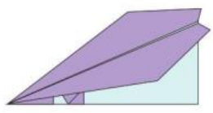  - Hãy nêu yêu cầu của sản phẩm ?  - GV mời các nhóm nhận xét và bổ sung.  - GV dẫn dắt chính những yêu cầu này sẽ dùng để làm tiêu chí đánh giá đồ chơi do HS làm ra.  Hoạt động 2. Lựa chọn vật liệu và dụng cụ. (Làm việc cá nhân)  - GV chiếu hình 4 lên màn hình, yêu cầu HS chia nhóm 4 thảo luận lựa chọn các vật liệu phù hợp làm máy bay.  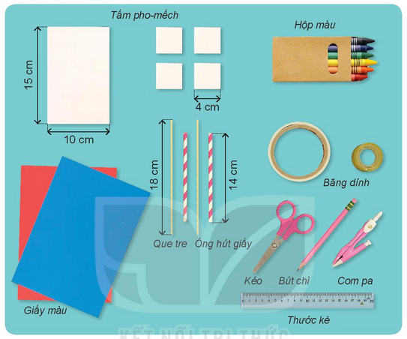  GV mời các nhóm khác nhận xét, bổ sung.  - GV nhận xét, chốt đáp án. | - Học sinh đọc yêu cầu bài và trình bày:  + Có thể bay được.  + Nếp gấp thẳng,phẳng.  - HS nhận xét  - HS lắng nghe.  - HS chia nhóm 4, thảo luận chọn vật liệu phù hợp.  - Các nhóm khác nhận xét, bổ sung.  - HS lắng nghe.
3.Luyện tập:
Mục tiêu: Thực hành lựa chọn được vật liệu và dụng cụ để làm máy bay.
Cách tiến hành :
Hoạt động 3: Thực hành lựa chọn vật liệu và dụng cụ làm máy bay. ( Làm việc nhóm 4 )  - GV yêu cầu HS quan sát sản phẩm mẫu và thảo luận lựa chọn các dụng cụ,vật liệu dùng để làm máy bay.  - GV hỏi cần những dụng cụ gì để làm máy bay ?  - GV mời HS về vị trí để bắt tay làm đồ chơi. | - Lớp chia thành các đội theo yêu cầu GV.  - HS trả lời:cần giấy thủ công,giấy A4, giấy báo dùng kéo để cắt giấy có dạng hình chữ nhật .  - HS về vị trí làm đồ chơi.
- Vận dụng thực hành:
Mục tiêu: Củng cố những kiến thức đã học để học sinh nhớ lâu.
Vận dụng kiến thức đã học vào thực tiễn.
Tạo không khí vui vẻ, hào hứng trong giờ thực hành.
Cách tiến hành:
- GV yêu cầu HS đưa ra những vật liệu, dụng cụ làm máy bay đã chuẩn bị.  GV mời HS quan sát vi deo làm mẫu.cô làm mẫu.  - GV chia nhóm 4 để HS thực hiện các bước đảm bảo yêu cầu kỹ thuật, thẩm mỹ.  - GV mời các nhóm mang sản phẩm lên trưng bày và nhận xét.  - GV mời các HS khác nhận xét, bổ sung.  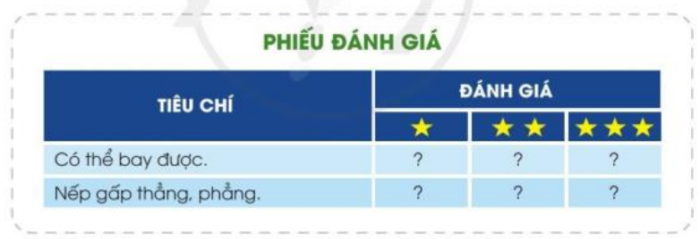  - GV nhận xét chung, tuyên dương.  - GV chú ý HS lấy vật liệu đúng, đủ, sử dụng tiết kiệm. Đối với các dụng cụ sắc nhọn, yêu cầu HS đảm bảo an toàn.  - Nhận xét sau tiết dạy, dặn dò về nhà. | - HS đưa ra các vật liệu, dụng cụ đồ thủ công cá nhân.  - HS quan sát video,cô làm mẫu.  - Các thành viên trong nhóm thực hiện theo các bước hướng dẫn.  - Sau khi hoàn thành, HS dùng bút màu trang trí máy bay của mình.  - HS mang sản phẩm của mình lên bàn trưng bày.  - Các HS khác nhận xét.  - HS lắng nghe, rút kinh nghiệm.
IV. ĐIỀU CHỈNH SAU BÀI DẠY:
...........................................................................................................................................

